Γραφείο Γενικού Τουρισμού
Μητροπόλεως 43, Θεσσαλονίκη 54624
Τηλ: 2310-251111, 2310-221992, Fax: 2310-251112
e-mail: info@connection-travel.gr
ΜΗ.ΤΕ. 09.33.Ε.61.00.00386.00

Χαρά μας να σας φιλοξενήσουμε στη Θεσσαλονίκη.
Προς : ΓΥΜΝΑΣΙΟ ΜΕΛΕΣΩΝ
Υπ’ όψιν : Επιτροπής Εκδρομής ΘΕΣΣΑΛΟΝΙΚΗ
16-21/04/2024 4 διανυκτερεύσεις.
Στοιχεία εκδρομής : 45 μαθητές και 4 συνοδοί

Onoma Hotel
www.onomahotel.com
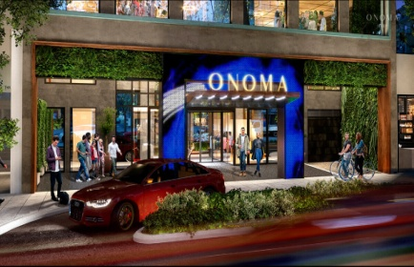 | 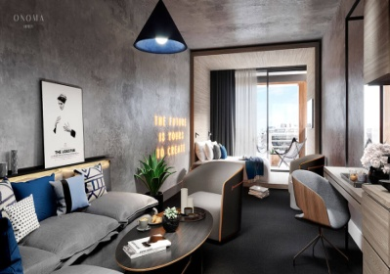 | 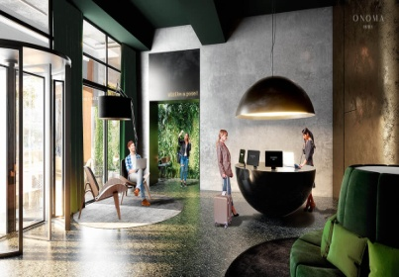
De Lux | Τιμή με πρωινό | Τιμή με ημιδιατροφή
 | 439 € | 489 €

Anatolia Hotel
www.anatoliahospitality.com
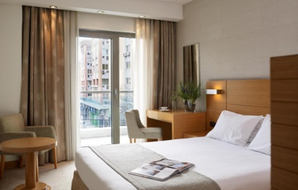 | 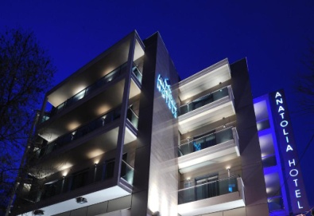 | 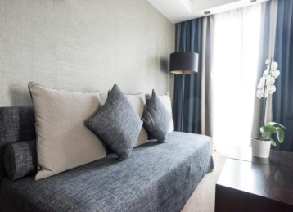
A’ Cat | Τιμή με πρωινό | Τιμή με ημιδιατροφή
 | 429 € | 479 €

Porto Palace Hotel
www.portopalace.gr
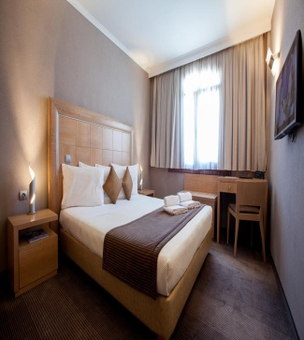 | 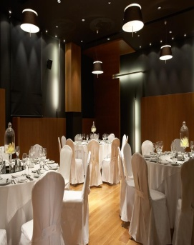 | 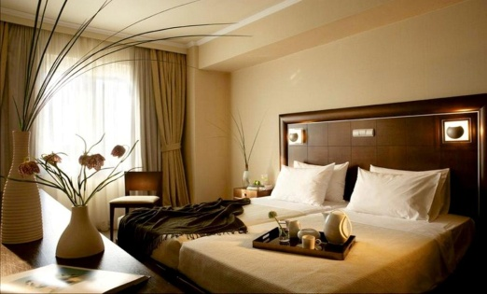
De Lux | Τιμή με πρωινό | Τιμή με ημιδιατροφή
 | 449 € (€) | 499€

Philippion Hotel
www.philippion.gr
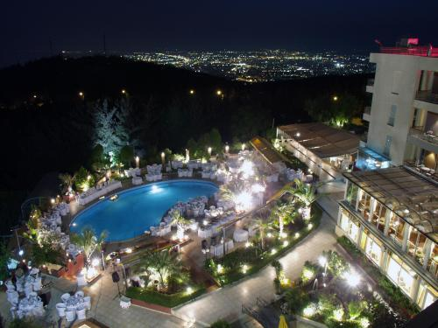 | 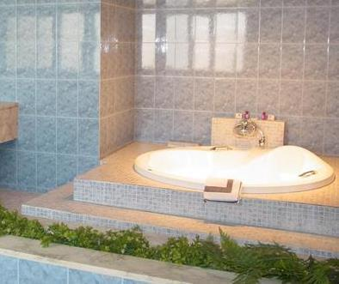 | 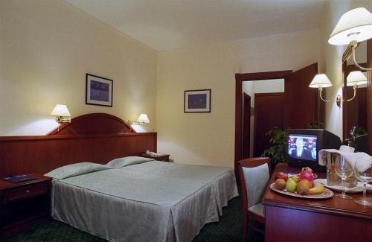
A’ Cat | Τιμή με πρωινό | Τιμή με ημιδιατροφή
 | 379 € (€) | 429€

Capsis Hotel
www.capsishotel.gr
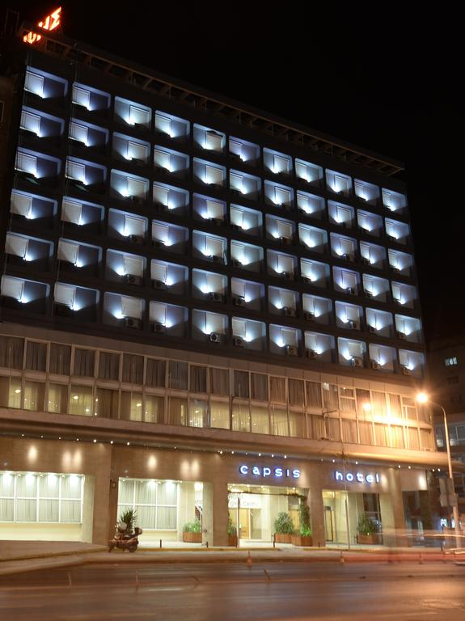 | 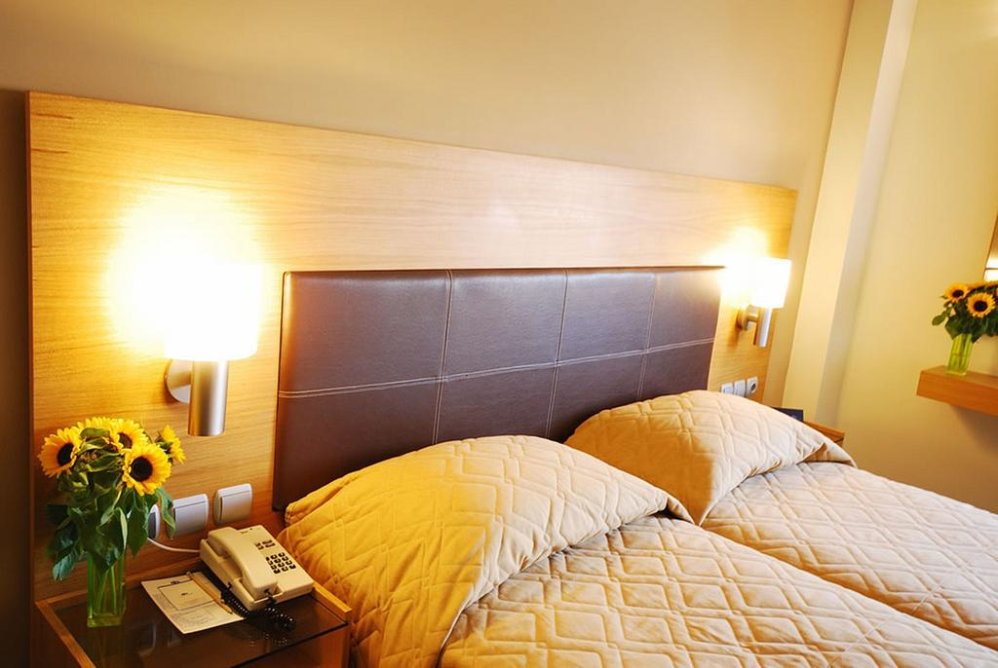 | 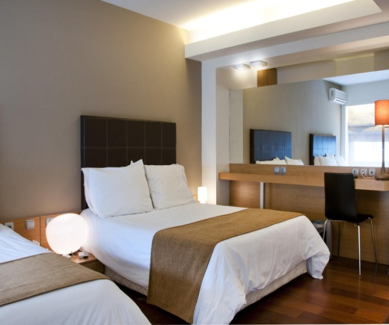
A’ Cat | Τιμή με πρωινό | Τιμή με ημιδιατροφή
 | 409 € (€) | 459€

Ad Imperial Palace Hotel
www.ad-impelial-hotel .gr
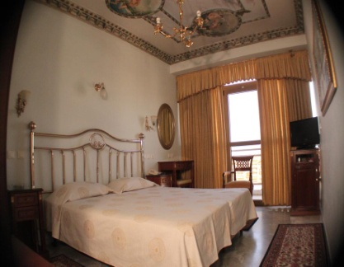 | 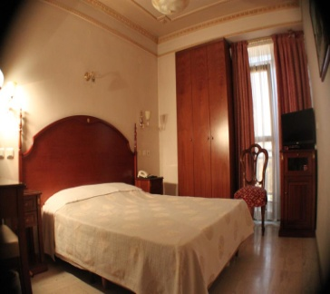 | 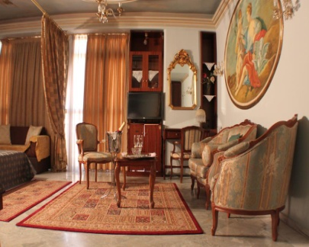
A’ Cat | Τιμή με πρωινό | Τιμή με ημιδιατροφή
 | 419 € (€) | 23€ανά μαθητή ανά ημέρα

Telioni Hotel
www.telioni.gr
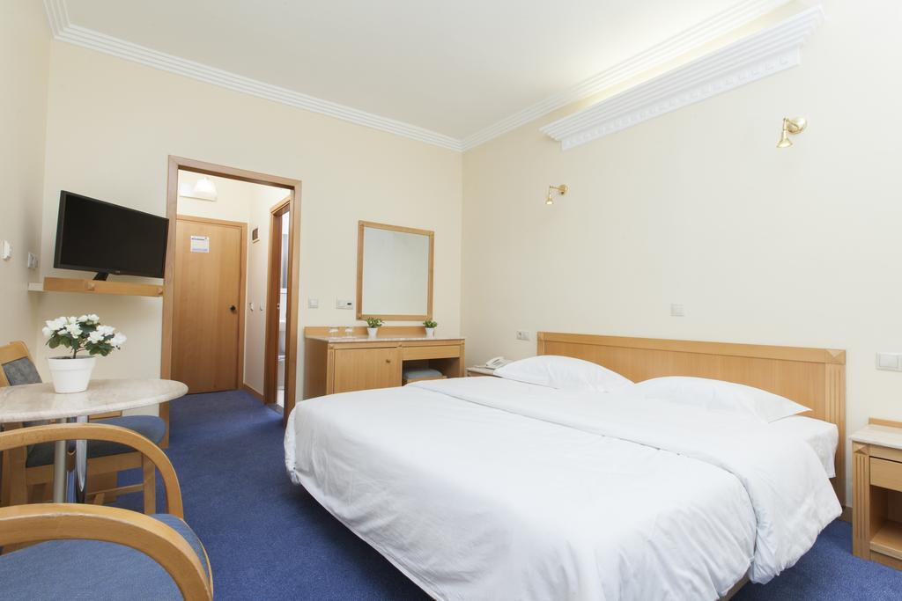 | 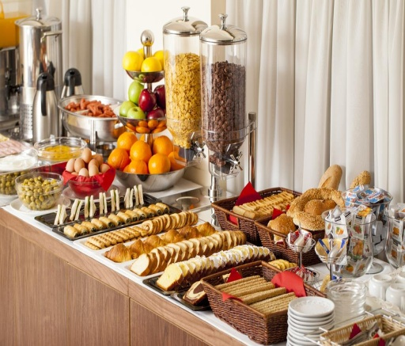 | 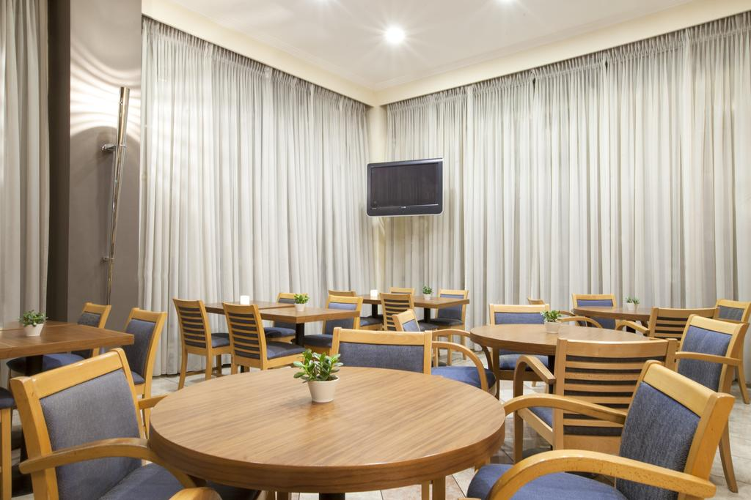
B’ Cat | Τιμή με πρωινό | Τιμή με ημιδιατροφή
 | 379 € (€) | -

Rotonda Hotel
www.hotelrotonda.com
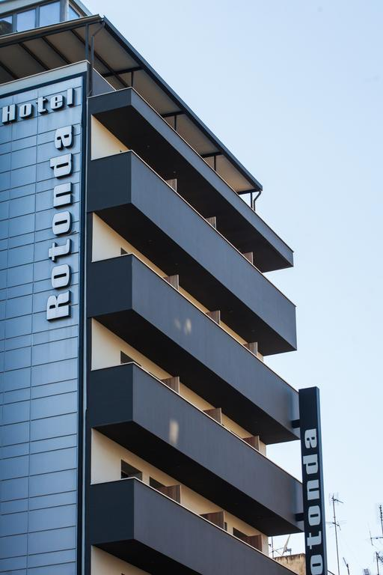 | 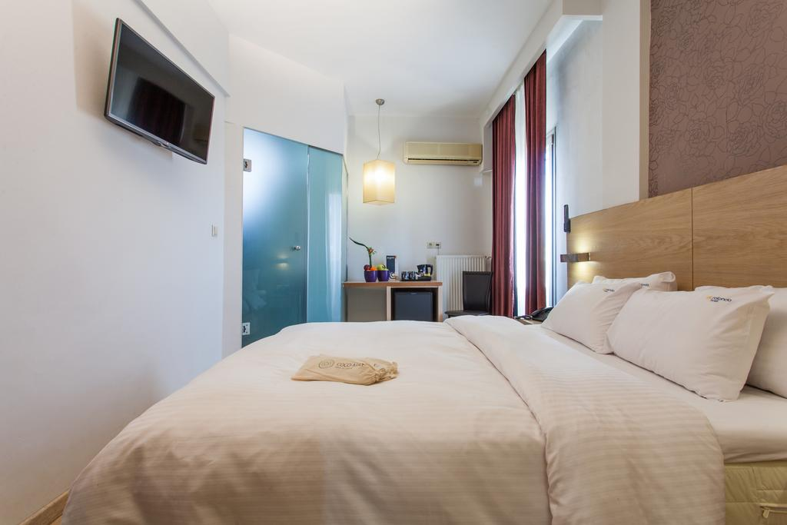 | 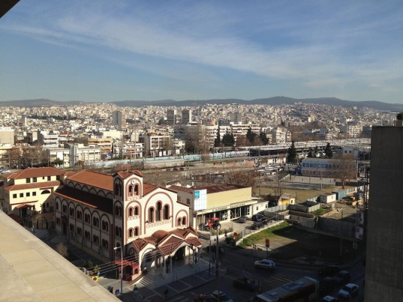
B’ Cat | Τιμή με πρωινό | Τιμή με ημιδιατροφή
 | 369 € (€) | 229€

The Mavili urban stay
www.themavili.gr
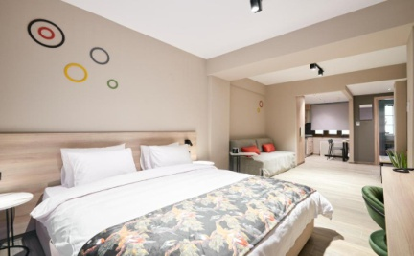 | 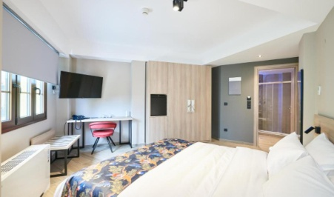 | 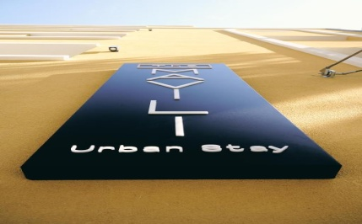
 | Τιμή με πρωινό | Τιμή με ημιδιατροφή
 | 365 € (€) | -

Ξενοδοχεία στα Ιωάννινα μια ή δυο διανυκτερεύσεις .
Grand Serai Congress & Spa Hotel 5* www.grandserai.com
Ellopia Poin Hotel 3* www.ellopiapointhotel.gr

Στην τιμή συμπεριλαμβάνονται:
- Η οδική μεταφορά από τον χώρο του σχολείου στο λιμάνι , ακτοπλοϊκή μετάβαση σε καμπίνες όλοι οι συμμετέχοντες οδικός Ιωάννινα- Θεσσαλονίκη και αεροπορικός κατά την επιστροφή .
- Αγαπητοί συνεργάτες,
- Σε απάντηση του email σας, επιβεβαιώνουμε διαθεσιμότητα για τα ΓΥΜΝΑΣΙΟ ΜΕΛΕΣΩΝ ως ακολούθως :
- 16/04/2024 Ηράκλειο 21:00 Πειραιάς 06:15 ( επόμενη ημέρα )
- 12 καμπίνες ΑΒ4 (τετράκλινες εσωτερικές με WC)
- 2 καμπίνες ΑΒ2 ( δίκλινες εσωτερικές με WC)
- Με την Skyexpress Αποσκευές : μία χειραποσκευή 8 κιλών + ένα προσωπικό αντικείμενο, και μία παραδοτέα αποσκευή 20 κιλών ανά άτομο
- 21/04/2024 ΘΕΣΣΑΛΟΝΙΚΗ-ΗΡΑΚΛΕΙΟ GQ560
- Όλες οι απαραίτητες οδικές μετακινήσεις (με πολυτελή και ασφαλή λεωφορείο με εφεδρικούς οδηγούς , το οποίο θα πληροί όλες τις προδιαγραφές του ΚΟΚ για τη μεταφορά μαθητών) εφοδιασμένο με όλα τα απαραίτητα έγγραφα, σύμφωνα με το πρόγραμμα που θα συμφωνηθεί με την επιτροπή του σχολείου . Καθώς και θα πληρούν όλες τις προϋποθέσεις ασφάλειας για τη μετακίνηση μαθητών (ζώνες ασφάλειας, έμπειροι οδηγοί κλπ.). Το προσωπικό (οδηγοί - συνοδοί) εκτός από όλα τα προβλεπόμενα από τον νόμο δικαιολογητικά, η συμπεριφορά τους απέναντι στα παιδιά και στους συνοδούς καθηγητές θα είναι άψογη, όπως αρμόζει σε σχολείο όλα τα μέτρα υγιεινής και ασφάλειας στο πούλμαν.
- Τέσσερεις (4) διανυκτερεύσεις σε ένα από τα προτεινόμενα ξενοδοχεία σε δίκλινα τρίκλινα χωρίς ράντζα δωμάτια για τους μαθητές και μονόκλινα για τους καθηγητές σε ένα κατάλυμα όλοι οι συμμετέχοντες με νυχτερινή φύλαξη .
- Δωρεάν συμμετοχή των (4) συνοδών καθηγητών.
- Ο φόρος διαμονής πληρώνεται απευθείας στα αντίστοιχα ξενοδοχεία
- Επίσκεψη ξενάγηση όπου απαιτείτε σύμφωνα με το πρόγραμμα του σχολείου .
- Συνοδός γραφείου στη εκδρομή.
- Αποδοχή ποινικής ρήτρας, σε περίπτωση αθέτησης των όρων του
- Συμβολαίου.
- Ασφάλιση αστικής ευθύνης, ταξιδιωτική ασφάλιση και ατομικές ασφαλιστικές καλύψεις μαθητών καθηγητών (ασφάλεια ζωής, έξοδα επαναπατρισμού, ιατροφαρμακευτική περίθαλψη κ.τ.λ.) η οποία καλύπτει τους εκδρομείς καθ’ όλη τη διάρκεια της παραμονής τους με επείγουσα αερομεταφορά και με παρουσία ιατρού, αν χρειαστεί, με Αριθμός Συμβολαίου Νo 115724 Ευρωπαϊκή Πίστη
- Συμπεριλαμβάνεται Φ.Π.Α

Σημειώσεις:
- Δεν συμπεριλαμβάνεται ο νέος φόρος διαμονής στα ξενοδοχεία 5* στα 4€ στα 4* 3€ και στα ξενοδοχεία 3* 1,5€ ανά δωμάτιο ανά διανυκτέρευση
- Αποδοχή όλων των όρων της προκήρυξης, κάθε προϋπόθεση που κρίνεται απαραίτητη από την επιτροπή επιλογής αναδόχου θα αναφέρεται και θα συνυπογράφεται στο συμφωνητικό της εκδρομής
- Οι τιμές σε όλα τα αναφερόμενα ξενοδοχεία είναι πραγματικές.

Με εκτίμηση,
ΚΑΡΑΓΙΑΝΝΟΥΔΗΣ Δ. ΙΩΑΝΝΗΣ
ΜΟΒ. 6976117511
TEL.2310251111

Σχολεία που εξυπηρετήσαμε την σχολική περίοδο 2022 – 2023

1) 5 ΓΕΝΙΚΟ ΛΥΚΕΙΟ ΒΟΛΟΥ 2) 2 ΓΕΝΙΚΟ ΛΥΚΕΙΟ ΔΡΑΜΑΣ
3) 1 ΓΕΝΙΚΟ ΛΥΚΕΙΟ ΔΡΑΜΑΣ 4) ΓΥΜΝΑΣΙΟ ΜΕ Λ.Τ. ΚΑΣΣΙΟΠΗΣ
5) 8 ΓΕΝΙΚΟ ΛΥΚΕΙΟ ΠΑΤΡΑΣ 6) ΓΕΝΙΚΟ ΛΥΚΕΙΟ ΤΡΑΓΑΙΑΣ
7) ΓΕΝΙΚΟ ΛΥΚΕΙΟ ΑΙΤΩΛΙΚΟΥ 8) 10 ΕΠΑΛ ΑΘΗΝΩΝ
9) ΓΥΜΝΑΣΙΟ ΒΕΡΔΙΚΟΥΣΙΑΣ 10) Γ.Λ.Τ. ΜΟΣΧΟΧΩΡΙΟΥ
11) ΓΕΝΙΚΟ ΛΥΚΕΙΟ ΠΕΛΑΣΓΙΑΣ 12) 2 ΓΕΝΙΚΟ ΛΥΚΕΙΟ ΓΡΕΒΕΝΩΝ
13) ΜΟΥΣΙΚΟ ΣΧΟΛΕΙΟ ΑΓΡΙΝΙΟΥ 14) ΓΕΝΙΚΟ ΛΥΚΕΙΟ ΠΑΡΑΛΙΑΣ
15) 1 ΓΥΜΝΑΣΙΟ ΚΕΡΚΥΡΑΣ 16) ΓΥΜΝΑΣΙΟ Τ.Λ. ΓΑΥΡΙΟΥ
17) ΔΕΣΚΕΙΟ ΓΕΝΙΚΟ ΛΥΚΕΙΟ ΠΑΡΓΑΣ 18) ΓΕΝΙΚΟ ΛΥΚΕΙΟ ΚΟΝΙΤΣΑΣ
19) ΓΥΜΝΑΣΙΟ ΛΙΜΕΝΑ ΘΑΣΟΥ 20) ΓΕΝΙΚΟ ΛΥΚΕΙΟ ΛΕΩΝΙΔΟΥ ΑΚΤ
21) 1 ΕΠΑΛ ΞΑΝΘΗΣ 22) ΓΕΝΙΚΟ ΛΥΚΕΙΟ ΛΑΠΠΑ
23) ΓΕΝΙΚΟ ΛΥΚΕΙΟ ΚΡΕΜΑΣΤΗΣ 24) ΓΕΝΙΚΟ ΜΑΡΟΘΟΚΑΜΠΟΥ
25) ΕΠΑΛ ΣΕΡΒΙΩΝ 26) ΓΥΜΝΑΣΙΟ ΛΤ ΒΟΛΙΜΩΝ
27) ΓΕΝΙΚΟ ΛΥΚΕΙΟ ΑΝΤΙΣΣΑΣ 28) 4 ΓΕΝΙΚΟ ΛΥΚΕΙΟ ΜΥΤΙΛΗΝΗΣ
29) 4 ΓΥΜΝΑΣΙΟ ΛΑΓΚΑΔΑ Λ.Τ 30) 7 ΔΗΜΟΤΙΚΟ ΣΧΟΛΕΙΟ ΣΕΡΡΩΝ
31) ΓΕΝΙΚΟ ΛΥΚΕΙΟ ΜΥΤΙΚΑ 32) 5 ΓΕΝΙΚΟ ΛΥΚΕΙΟ ΚΑΒΑΛΑΣ
33) ΕΠΑΛ ΝΑΞΟΥ 34) 3 ΓΕΝΙΚΟ ΛΥΚΕΙΟ ΦΛΩΡΙΝΑΣ
35) ΓΕΛ ΚΟΡΩΝΕΙΑΣ-ΛΑΓΚΑΔΙΚΙΑ 36) 3 ΓΕΝΙΚΟ ΛΥΚΕΙΟ ΧΑΙΔΑΡΙΟΥ
37) ΓΕΝΙΚΟ ΛΥΚΕΙΟ ΟΡΧΟΜΕΝΟΥ ΒΟΙΩΤΙΑΣ 38) ΕΠΑΛ ΜΟΙΡΩΝ
39) ΓΥΜΝΑΣΙΟ ΑΣΣΗΡΟΥ 40) ΓΕΝΙΚΟ ΛΥΚΕΙΟ ΣΑΜΟΥ
41) ΓΕΝΙΚΟ ΛΥΚΕΙΟ ΑΝΤΙΣΣΑΣ 42) ΓΥΜΝΑΣΙΟ ΘΕΡΜΗΣ ΜΥΤΙΛΗΝΗΣ
43) 2 ΔΗΜΟΤΙΚΟ ΞΑΝΘΗΣ 44) ΜΟΥΣΙΚΟ ΣΧΟΛΕΙΟ ΡΕΘΥΜΝΟΥ
45) 1 ΓΥΜΝΑΣΙΟ ΑΛΕΞΑΝΔΡΟΥΠΟΛΗΣ 46) 5 ΓΕΙΚΟ ΛΥΚΕΙΟ ΜΥΤΙΛΗΝΗΣ
47) 3 ΓΥΜΝΑΣΙΟ ΚΑΣΤΟΡΙΑΣ 48) ΓΕΝΙΚΟ ΛΥΚΕΙΟ ΜΑΡΜΑΡΑΣ
49) ΓΥΜΝΑΣΙΟ ΚΑΛΟΧΩΡΙΟΥ 50) ΓΕΙΚΟ ΛΥΚΕΙΟ ΛΕΩΝΙΔΙΟΥ
51) ΓΕΝΙΚΟ ΛΥΚΕΙΟ ΚΡΕΜΑΣΤΗΣ 52) ΕΠΑΛ ΜΟΥΔΡΟΥ
53) ΜΟΥΣΙΚΟ ΣΧΟΛΕΙΟ ΛΑΡΙΣΣΑΣ 54) 12 ΔΗΜΟΤΙΚΟ ΣΧΟΛΕΙΟ ΑΜΠΕΛΟΚΗΠΩΝ
55) 1 ΔΗΜΟΤΙΚΟ ΣΧΟΛΕΙΟ ΕΠΑΝΟΜΗΣ 56) 8 ΓΕΝΙΚΟ ΛΥΚΕΙΟ ΑΘΗΝΩΝ
57) ΓΕΝΙΚΟ ΛΥΚΕΙΟ ΚΑΣΤΕΛΛΙΟΥ 58) 18 ΔΗΜΟΤΙΚΟ ΣΧΟΛΕΙΟ ΡΟΔΟΥ
59) ΓΕΝΙΚΟ ΛΥΚΕΙΟ ΧΡΥΣΟΥΠΟΛΗΣ 60) ΓΥΜΝΑΣΙΟ ΒΑΠΤΙΣΤΗΣ ΚΙΛΚΙΣ
61) ΓΕΝΙΚΟ ΛΥΚΕΙΟ ΘΕΡΜΟΥ 62) 2 ΓΥΜΝΑΣΙΟ ΚΙΣΣΑΜΟΥ
63) 2 ΓΕΝΙΚΟ ΛΥΚΕΙΟ ΑΝΑΤΟΛΙΑ 64) ΓΕΝΙΚΟ ΛΥΚΕΙΟ ΑΜΑΡΥΝΘΟΥ
65) ΓΥΜΝΑΣΙΟ ΔΡΑΒΗΣΚΟΥ 66) 1 ΓΥΜΝΑΣΙΟ ΑΛΕΞΑΝΔΡΟΥΠΟΛΗΣ
67) 1 ΕΠΑΛ ΓΑΛΑΤΑ 68) ΓΕΛ ΚΑΙ ΕΠΑΛ ΑΜΕΡΙΚΑΝΙΚΗΣ ΓΕΩ ΣΧΟΛΗΣ
69) 4 ΓΥΜΝΑΣΙΟ ΝΕΑΠΟΛΗΣ 70) 1 ΕΠΑΛ ΞΑΝΘΗΣ
71) 8 ΓΕΝΙΚΟ ΛΥΚΕΙΟ ΠΑΤΡΑΣ 72) 5 ΓΥΜΝΑΣΙΟ ΧΑΛΚΙΔΑΣ
73) 3 ΓΥΜΝΑΣΙΟ ΠΡΕΒΕΖΑΣ 74) 1 ΓΕΝΙΚΟ ΛΥΚΕΙΟ ΦΙΛΙΠΠΙΑΔΑΣ
75) 5 ΓΥΜΝΑΣΙΟ ΑΡΤΑΣ 76) ΓΕΝΙΚΟ ΛΥΚΕΙΟ ΛΕΩΝΙΔΙΟΥ
77) ΓΥΜΝΑΣΙΟ ΜΑΝΤΑΜΑΔΟΥ 78) ΓΥΜΝΑΣΙΟ ΣΚΟΤΟΥΣΑΣ
79) ΓΥΜΝΑΣΙΟ ΤΡΑΓΑΙΑΣ 80) ΔΗΜΟΤΙΚΟ ΣΧΟΛΕΙΟ ΣΥΡΟΥ
81) ΔΗΜΟΤΙΚΟ ΣΧΟΛΕΙΟ ΔΕΛΑΣΑΛ ΑΛΙΜΟΥ 82) 41 ΔΗΜΟΤΙΚΟ ΣΧ. ΘΕΣΣΑΛΟΝΙΚΗΣ

